
МИФЫ и ПРАВДА о наркотиках

Контактная информация
Диспансерное отделение: тел. (0232) 34-01-66
Детско-подростковое отделение: тел. (0232) 53-34-34
Психологическое отделение: тел. (0232) 51-21-94

От одного раза никакого вреда не будет и ты не привыкнешь
От употребления наркотиков всегда можно отказаться
Мы живем один раз, все нужно попробовать, в том числе, и наркотики
Легкие наркотики, такие как травка, принимать можно – безопасно.
Наркотики помогают решать проблемы и делают жизнь интереснее
Наркотики делают человека свободным.
Даже разовое употребление наркотика причинит организму сильный вред! К любым наркотикам можно привыкнуть уже после первой пробы!
Так думали все наркоманы, когда первый раз пробовали наркотики. Уже после первой пробы человек становится зависимым!
Да уж, те, кто попробовал, кроме наркотиков в этой жизни точно ничего не увидят!
Любой наркотик – это ЯД! А как может быть яд безопасен для организма?!
Это иллюзия! Наркотики не решают проблемы, они сами становятся очень серьезной проблемой. Наркотики не делают жизнь человека интереснее. Они сокращают ее и приводят к смерти!
Тогда ответьте на вопрос: почему тех, кто принимает наркотики, называют «зависимыми»?!
Воздействие наркотиков на организм

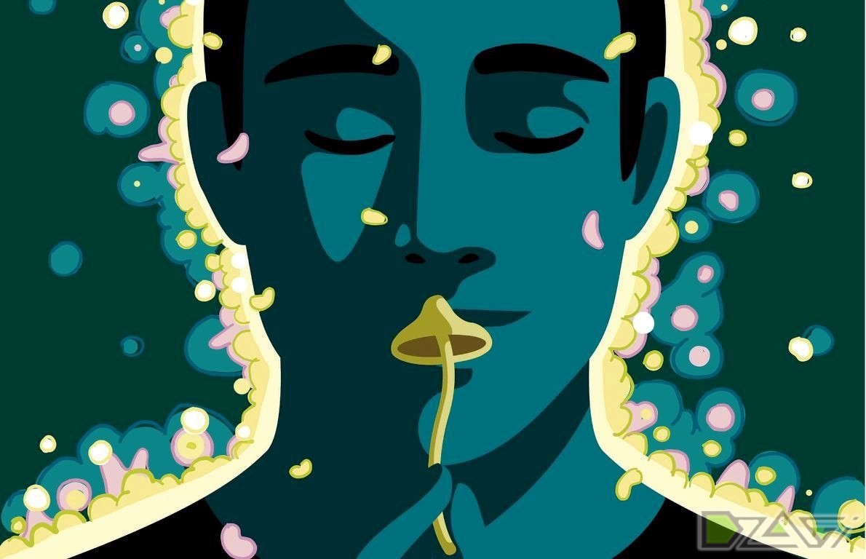



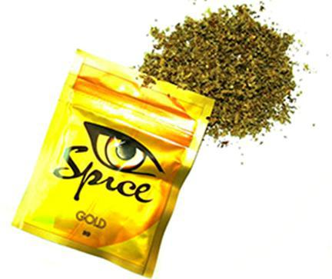

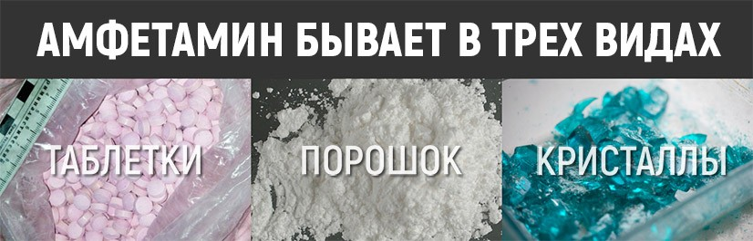

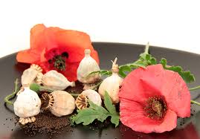
Расширение зрачков, нарушение сна, дрожание рук, сухость кожи, утрата самоконтроля, депрессия.
Аритмия, разрушение мозговой ткани, галлюцинации, цирроз печени, почечная недостаточность, психозы, шизофрения.
ПСИХОДЕЛИЧЕСКИЕ ВЕЩЕСТВА
ЛСД, Псилоцибин, МДМА
Эйфория, разговорчивость, сильный голод и жажда, покраснение глаз, обостренное восприятие цвета и звука.
Нарушение памяти, паранойя, бронхит, рак легких.
КАННАБИНОИДЫ
Марихуана, Гашиш
Беспричинный хохот, неспособность сосредоточится, нарушение восприятия.
Психические расстройства, рак легких.

псчч
КУРИТЕЛЬНЫЕ СМЕСИ
Спайс, Микс и др. синте-тические каннабиноиды
АМФЕТАМИН
Амфетамин, Первитин, Эфедрон, Метамфетамин
Расширение зрачков, эйфория, гиперактивность, болтливость, отсутствие чувства голода, вспыльчивость.
Риск инсульта, поражение йодом и красным фосфором, риск инфаркта, нервное истощение.
ОПИАТЫ
Героин, Дезоморфин, Опий, Метадон, Маковая соломка
«Растянутая речь», стремление к уединению, бледность кожи, снижение иммунитета
Почечная недостаточность, пародонтоз, разрушение печени, импотенция, заболевание вен.
Министерство здравоохранения Республики Беларусь
учреждение «Гомельский областной наркологический диспансер»
Автор: Маслова Екатерина, специалист по социальной работе narcology.by г.Гомель, ул.Никольская, 26а, 246014
ответственный за выпуск: Гарельский А.Н.

